Региональный этап Всероссийского конкурса юных аграриев имени К.А. Тимирязева и Всероссийский сетевой образовательный проект «Малая Тимирязевка» в рамках Всероссийского конкурса юных аграриев имени К.А Тимирязева

Муниципальное бюджетное дошкольное образовательное учреждение детский сад №5 «Умка»

Долгосрочный трудовой проект

«Ах, картошечка, картошка»
Номинация опытно практического задания «Волшебная грядка».

Выполнили:

воспитанники старшей группы «Капельки»,

руководитель: Козлова В.П.,

воспитатель старшей группы «Капельки»

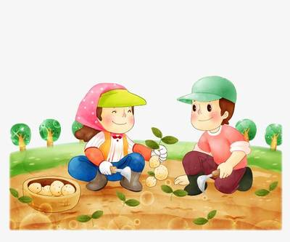

Пошехонье 2024
Продолжительность проекта: долгосрочный (май 2024 по сентябрь 2024).
Вид проекта: Исследовательский трудовой.
Участники проекта: дети старшей группы, в том числе дети с ОВЗ, родители, воспитатель.
Проблема: Необходимость расширения знаний и представлений у детей о процессе посадки и выращивании картофеля.
Актуальность:
Необходимость расширения представлений и практических знаний у детей старшего дошкольного возраста о процессе всех этапов взращивания картофеля на грядке. Проследить путь выращивания растений, плоды которых развиваются под землей, у детей вызывает большой познавательный интерес. Дети могут увидеть, понять, поэкспериментировать, принять трудовое участие в этом интересном и познавательном процессе. Получить конечный результат от своего труда. Понять взаимосвязи между уходом, климатическим воздействием и полученным урожаем.
Цели проекта:
Создание условий для уточнения и пополнения представлений детей о выращивании картофеля;
Формирование у дошкольников исследовательских навыков через практическую деятельность, элементарных представлений о посадке и выращивания картофеля.
Задачи:
Обогащать и систематизировать знания у детей об овощной культуре; Уточнить и пополнить знания детей о картофеле как продукте питания;
Развивать любознательность, речь, память, логическое мышление, внимание и воображение;
Воспитывать бережливость к продуктам труда
Предполагаемый результат:
Формирование представления о росте и развитии картофеля, о значении в жизни человека; Развитие у детей познавательной активности, творческих способностей, коммуникативных и трудовых навыков; Воспитание положительного отношения к труду и его результатам.
Основные этапы реализации проекта:
1. Подготовительный
- Подготовка необходимого оборудования, инвентаря, семян картофеля.
(Родительский комитет). Родители поддержали нашу идею посадки картошки на участке детского сада и каждый воспитанник принес из дома по нескольку клубней. Поэтому сорта, размер, цвет картофелин был разный.
- Подготовка грядок для посадки: вскопка грядок взрослыми в присутствии детей (объяснить, для чего нужна мягкая и пышная земля);

2. Основной
- Совместная деятельность детей и воспитателя. Посадка клубней картофеля на грядке.
Воспитатель под наблюдением детей выкопал заступом лунки для посадки картофелин по всей площади грядки. А дети сажали картофелины в землю и засыпали сами землей.

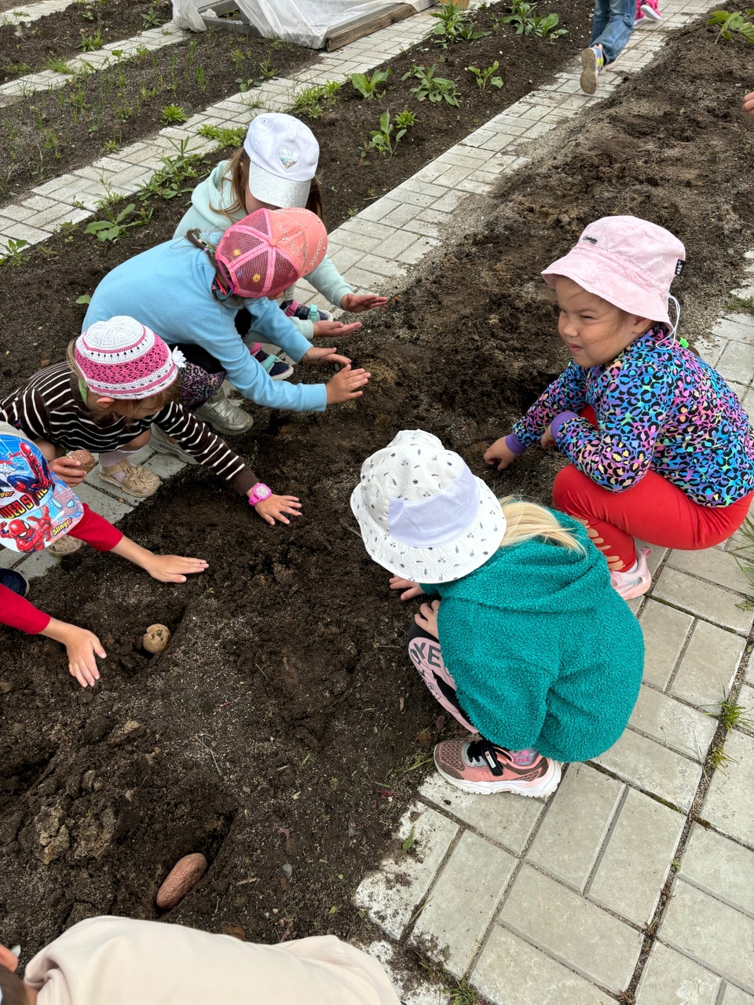
Посадка картофелин в лунки 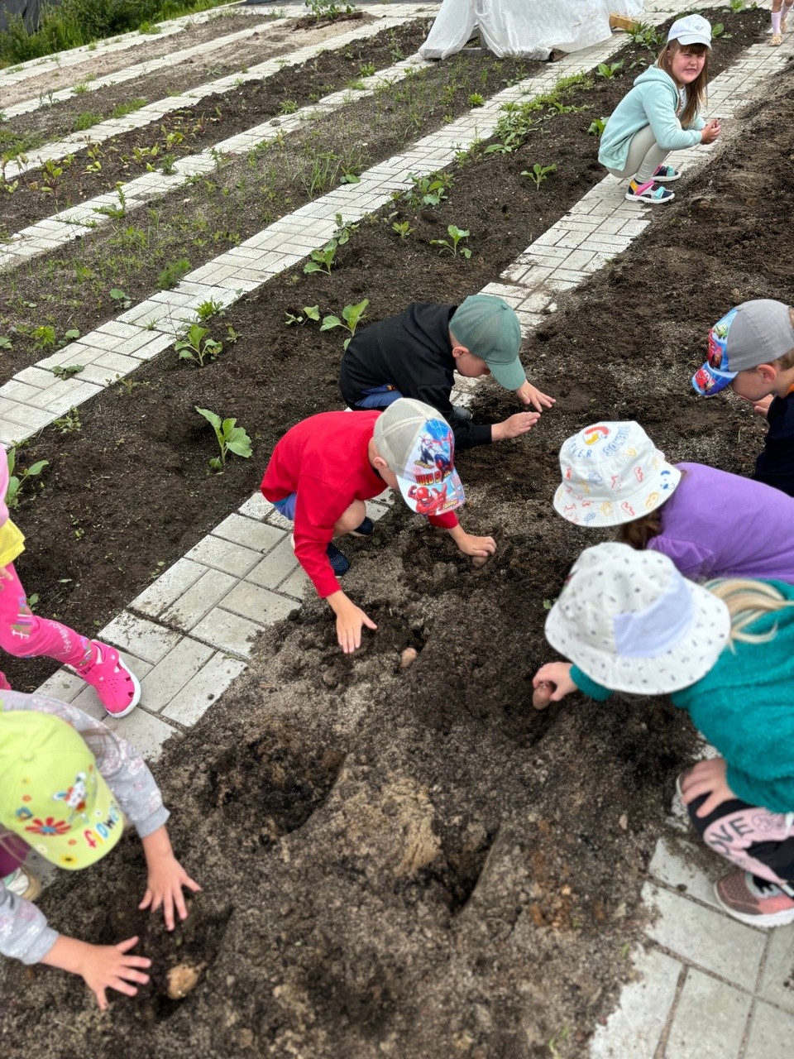
Засыпание лунок с картошкой землей
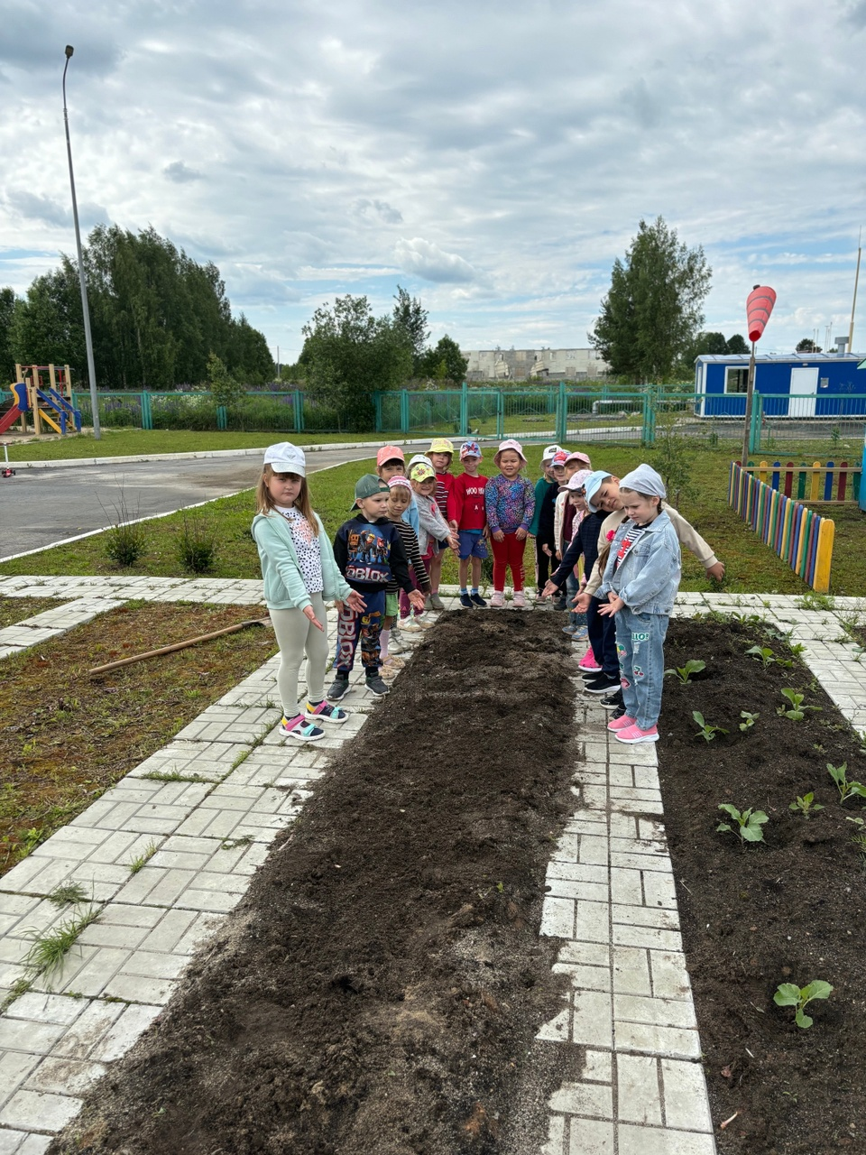
Грядка с посаженной в нее картошкой готова!

В дальнейшем шла теоретически практическая деятельность по углублению представлений детей с картофелем, его значением для человека, в игровой форме в процессе образовательной деятельности.
- Обсуждение темы «Использование картофеля в еде»
- Чтение познавательной литературы: С.А. Сидоренко "Умные саженцы".
- Чтение художественной литературы: А.Барто "Нарисуем огород", "Было у бабушки 40 внучат".
- Чтение стихов, загадок о картошке.
- Дидактические игры: «Варим борщ», «Овощи», «Вершки-корешки».
- Настольные игры: «Домино», «Найди пару», «Разложи по порядку»
- Сюжетно-ролевые игры: «Магазин», «Готовим обед».
- Познавательное развитие: Беседы: «Просто картошка», «Как картошка на стол приходит».
- Развитие речи: Составление творческого рассказа «Как мы сажали картошку».
- Упражнение «Раскрась цветущий картофель»
- Рисование с помощью штампов, изготовленных из сырого картофеля.
- Лепка «Картофель».
- Практическая деятельность: полив растений, прополка грядок, уборка сорняков.
- Наблюдение за всходами и ростом картофеля.
- Окучивание картошки 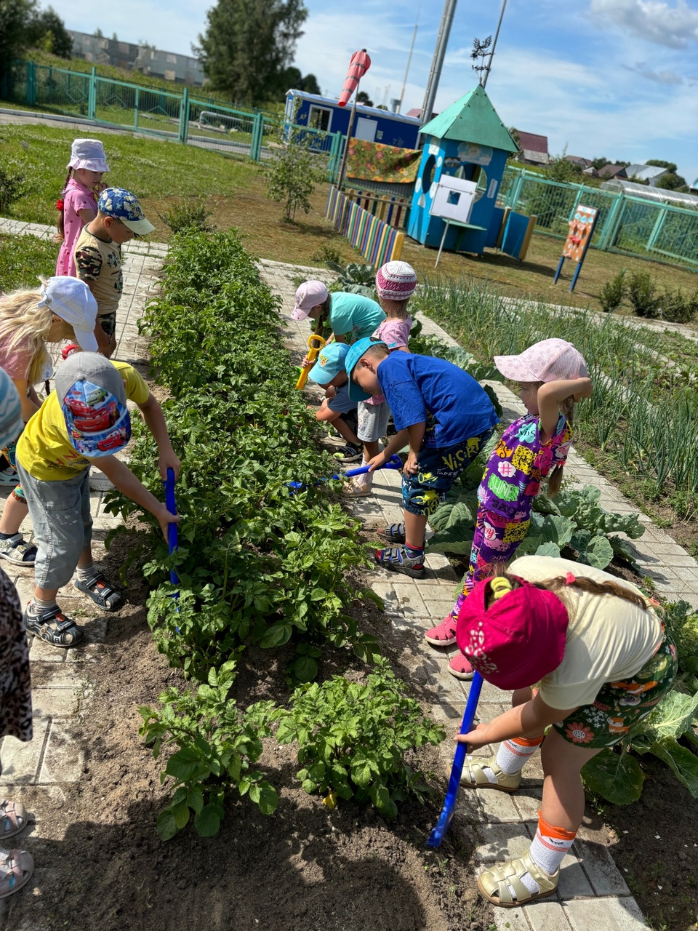
Подсыпали кустики картошки для лучшего роста и созревания клубней

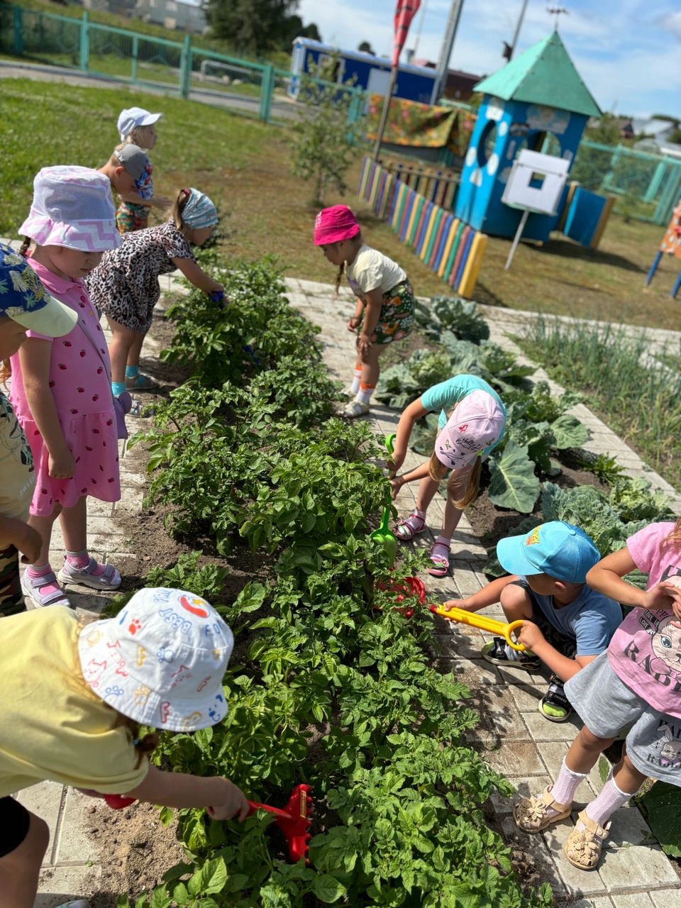 Подсыпали картошку
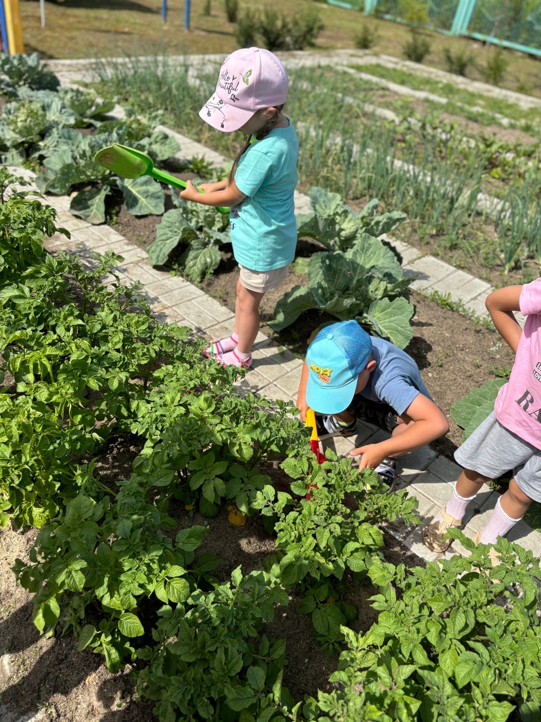

3.Заключительный

Прополка грядки с картошкой перед выкапыванием

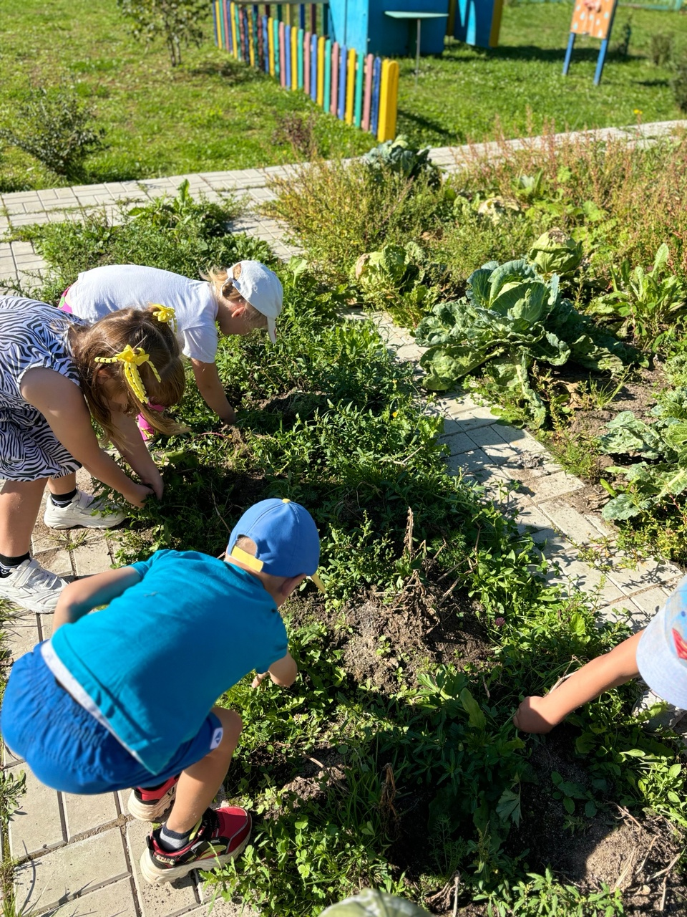

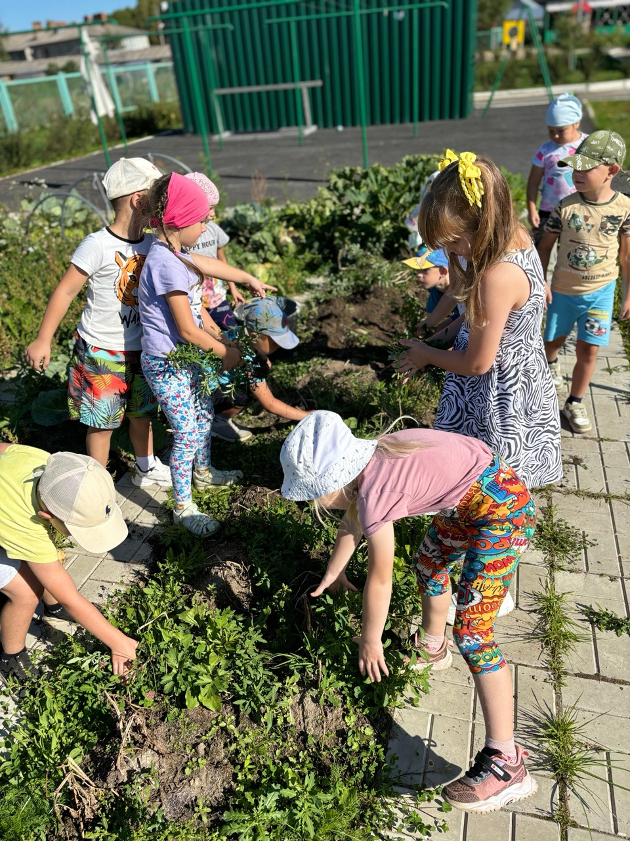

Сбор урожая.

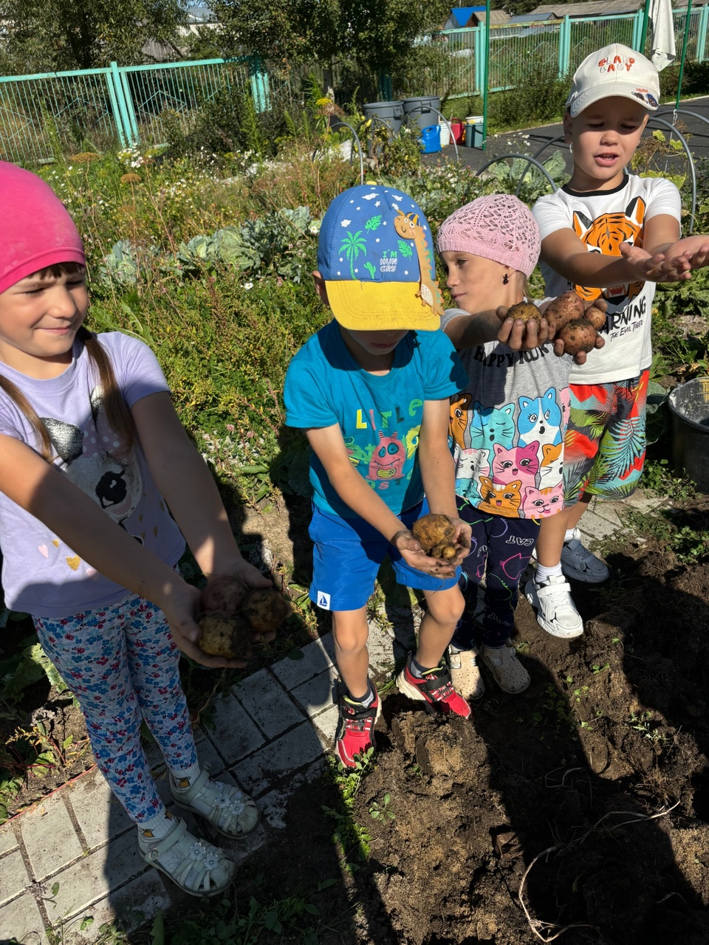
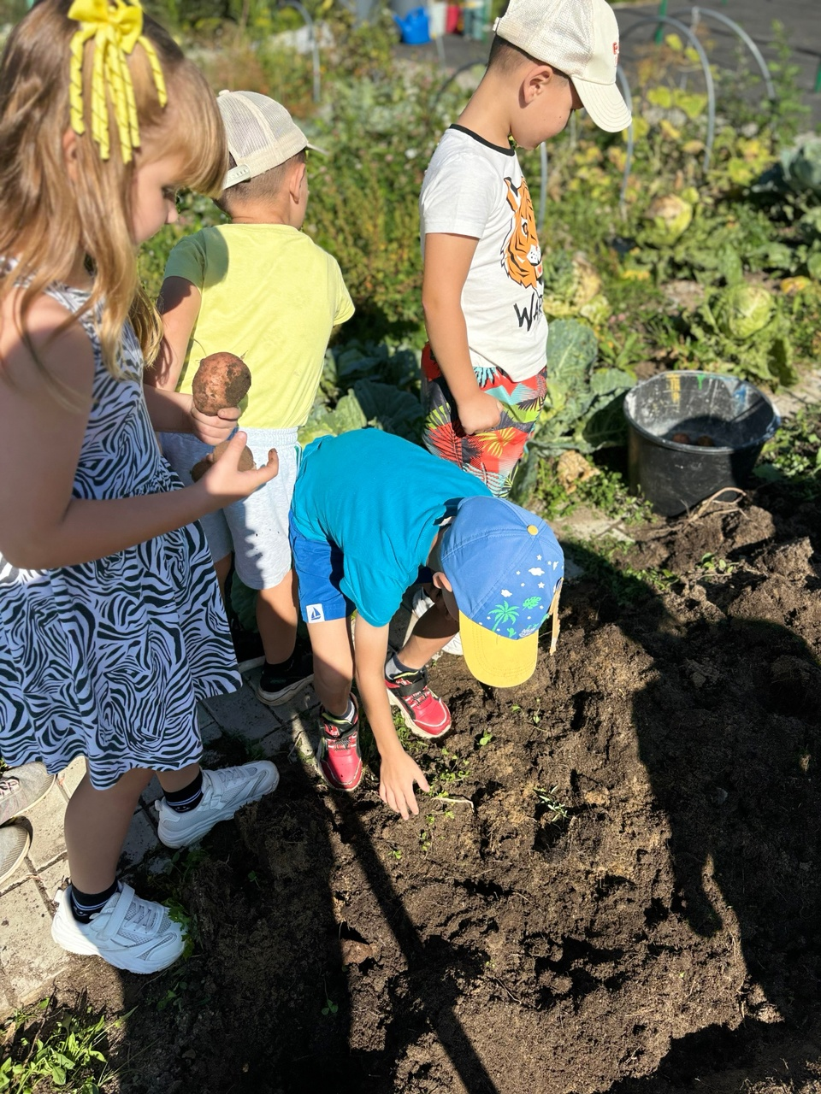

Вот она какая - картошка…
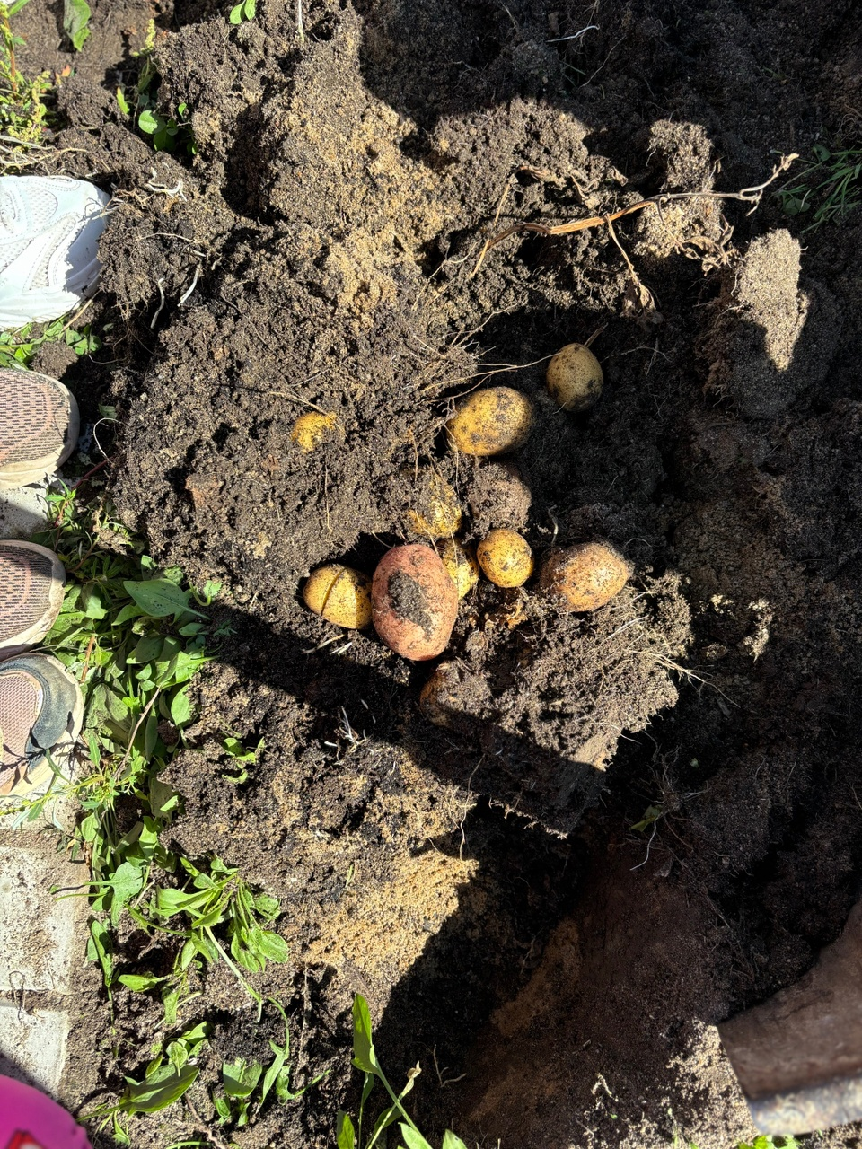

Сколько картофелин под одним кустом
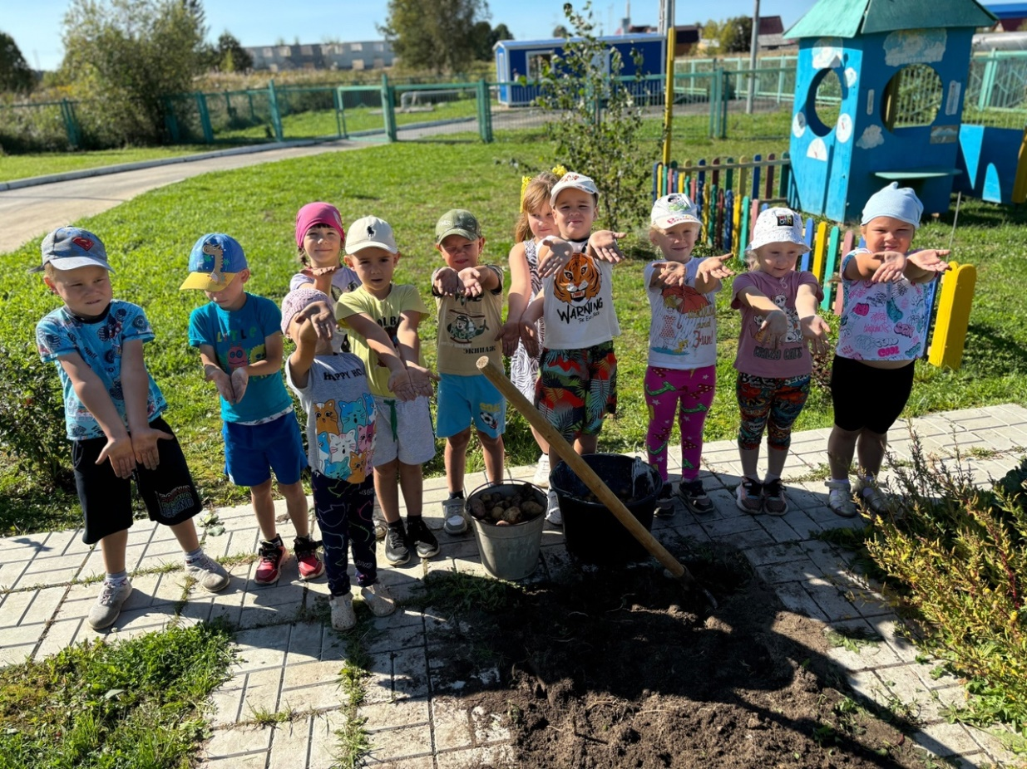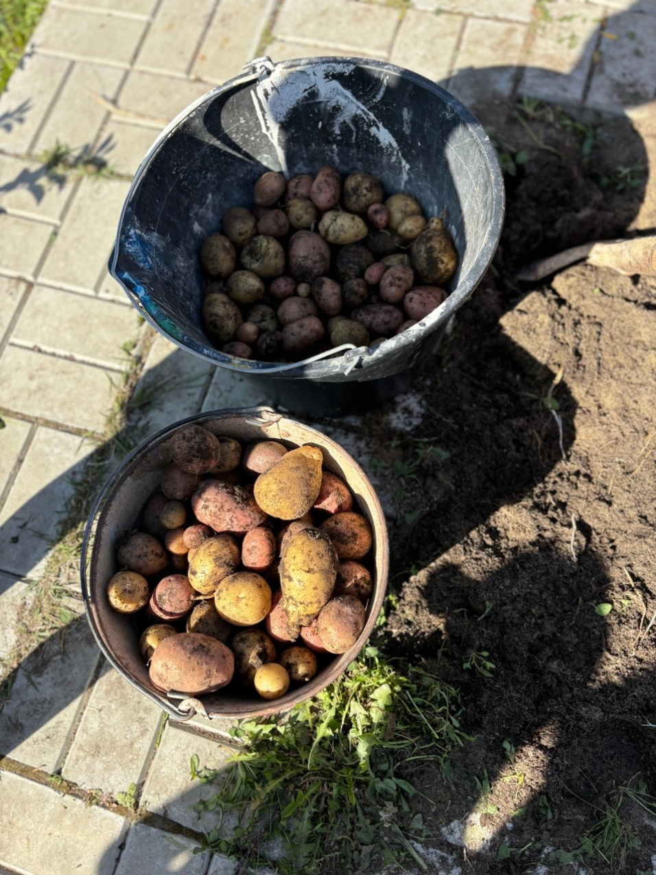
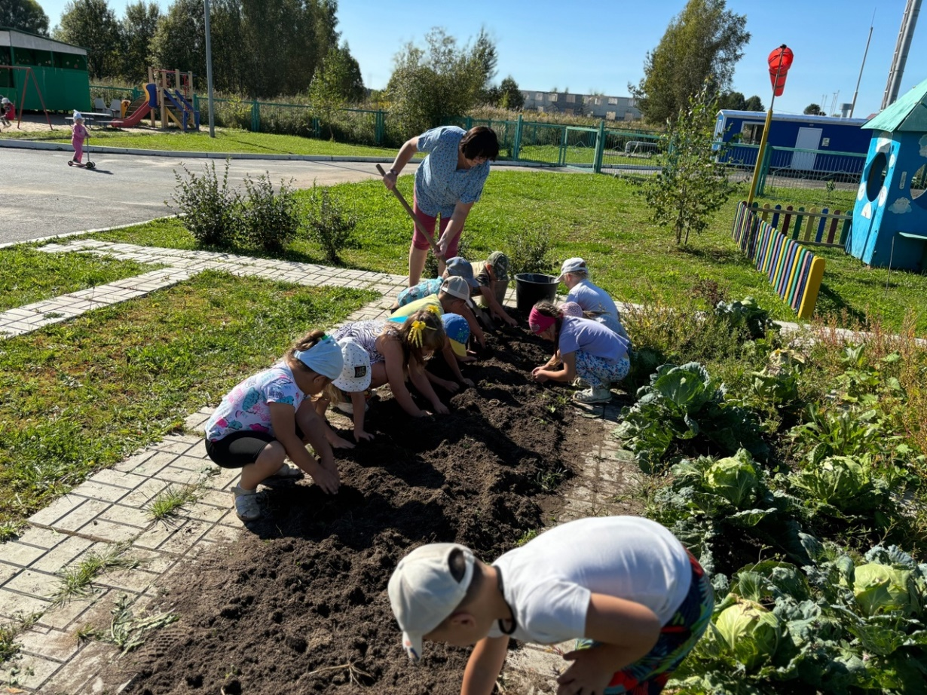
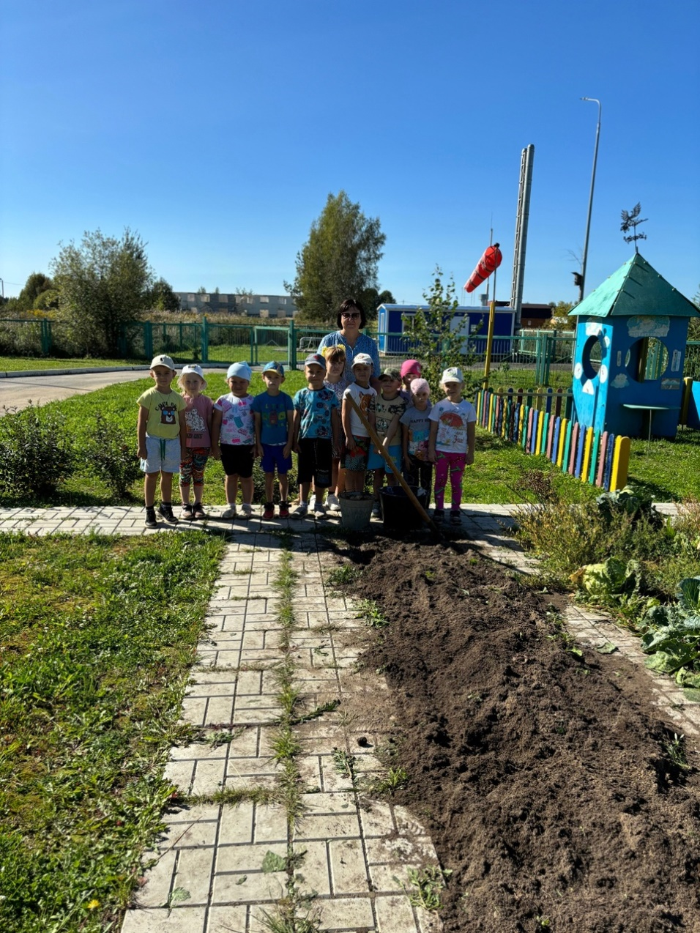
Результаты проекта:
Можно с уверенностью сказать, что через осуществление этого проекта у детей развились чувства любознательности, исследования, трудолюбие, любви к окружающему миру. Используемые формы работы способствовали расширению и обогащению знаний детей об овощной культуре картофель, познакомили и на практике закрепили особенности его выращивания и ухода, значения для рациона питания человека.

Список используемой литературы
- Шим Э. Рассказы и сказки о природе.
- Смирнов Ю.И. Воздух: Книжка для талантливых детей и заботливых родителей. СПб., 1998.
- Иванова А.И. Детское экспериментирование как метод обучения/ Управление ДОУ, N 4, 2004, с. 84 –92
- Соловьева Е. Как организовать поисковую деятельность детей/ Дошкольное воспитание. N 1, 2005.

